

[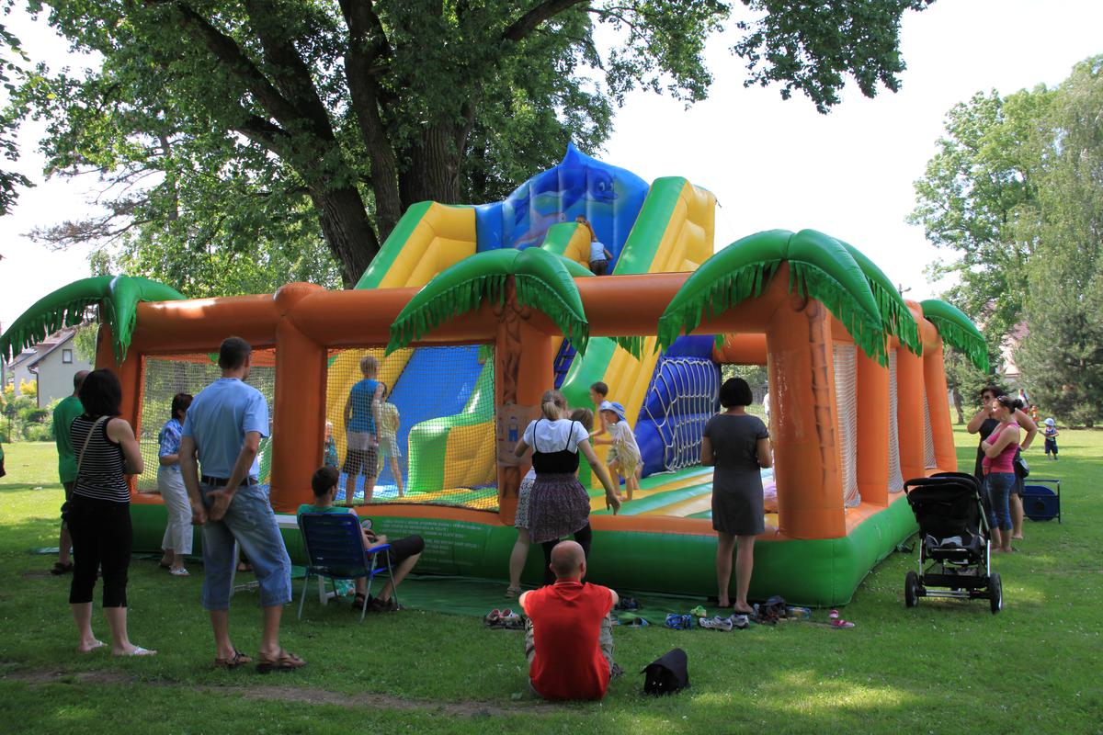](http://skolkaoldr.rajce.idnes.cz/5.6.2011_-_Den_deti_v_parku/)

Slovo starosty

Usnesení ze zasedání zastupitelstva obce

Hodnocení třídění odpadů

Základní škola

Mateřská škola

Sdružení maminek

Poděkování

Ministrantská florbalová liga

Prajzské noviny

**j0412464**

**Slovo starosty**

Vážení spoluobčané, není tomu tak dávno, co jsme vstupovali do roku 2011 jako do roku nového. V těchto dnech jsme vstoupili do jeho druhé poloviny, a to je příležitostí podívat se zpět, co se za tuto dobu v naší obci událo.

Nejvýznamnější událostí, která se každého z nás dotýká, byla a je pokračující stavba kanalizace a ČOV. Tato záležitost v současné době patrně nejvíce ovlivňuje život v obci po mnoha stránkách. Je možné říci, že stavba pokračuje podle plánu a nestane-li se nic nepředvídatelného, bude termín ukončení stavby – říjen 2011 – splněn. Ukazuje se však, že i přes informační materiály, které občané k této stavbě obdrželi a přes informace, které se jim dostávají na jednáních zastupitelstva obce nebo přímo na obecním úřadě, nemají mnozí v této chvíli jasno, co vše si má při realizaci této stavby zajistit vlastník nemovitosti a co je zajištěno dodavatelem stavby. Proto se zastupitelstvo rozhodlo vydat v příštích dnech tištěný materiál, který znovu popíše tuto problematiku, pokusí se zodpovědět nejčastěji kladené otázky a bude Vám dodán do poštovních schránek.

Vedle této rozhodující stavební akce byly realizovány některé drobnější práce, z nichž bych chtěl zmínit opravu dřevěného obložení prodejní buňky a buňky s toaletami v zámeckém parku, opravu dvou místností v přízemí budovy zámku, které slouží společenským organizacím při pořádání různých akcí v parku, dále pak rekonstrukce zasedací místnosti v hasičské zbrojnici, která po jejím dokončení vytvoří našim hasičům lepší podmínky pro jejich činnost.

Obec plánovala rovněž revitalizaci zámeckého parku. Za tímto účelem se také ucházela v programu Leader o dotaci, kterou však neobdržela. Pokusíme se proto uspět v jiných dotačních titulech.

Rovněž ani na druhý pokus se nepodařilo získat dotaci z Moravskoslezského kraje na projekt rekonstrukce mateřské školy. Jelikož stav střešní krytiny na této budově je již v havarijním stavu, rozhodlo zastupitelstvo o její opravě, která by současně s dalšími drobnými úpravami měla proběhnout v době prázdnin.

Ale jak praví jedno přísloví: „Nejen prací živ je člověk,“ je třeba vzpomenout i několik kulturních akcí, které zpříjemnily život Vám, vážení spoluobčané. Zde stojí za připomenutí programy pro děti, jako pálení čarodějnic, oslavy dne dětí, žákovský fotbalový turnaj, ale i pro dospělé, jako stavění máje, setkání s občany polské obce Pilszcz na hranici, den otevřených

dveří v základní škole aj. Za aktivitu při organizování těchto akcí je třeba všem pořádajícím upřímně poděkovat.

Vážení spoluobčané, v této chvíli se nacházíme v období prázdnin a dovolených. Přeji Vám, abyste si svou dovolenou, ať už ji budete trávit v tuzemsku či za hranicemi naší republiky, ve zdraví užili, odpoutali se od každodenních pracovních povinností, osvěžili své tělo i ducha a plni elánu a ve zdraví se opět vrátili do svých domovů.

C:\Documents and Settings\Simka\Local Settings\Temporary Internet Files\Content.IE5\4FH7V0EJ\MC900350291[1].wmf Ing. Petr Toman

starosta obce

**Usnesení č.7 ze zasedání Zastupitelstva obce Oldřišov konaného dne 30.6.2011**

**Zastupitelstvo obce schvaluje:**

1. Program jednání ZO č.7.
2. Zadání změny č.6 ÚPD obce Oldřišov.
3. Zvýšení finančního příspěvku na školní rok 2011-2012 pro ZŠ Oldřišov.
4. Pronájem bytu v I. nadzemním podlaží v budově čp. 199 na ulici Opavské v Oldřišově paní Bronislavě Rášové, bytem Vrbka 11.
5. Zřízení věcného břemene na pozemku p.č. 1087 v k.ú. Oldřišov k uložení vedení tlakové kanalizace .
6. Záměr prodeje p.č. 132/15 a 132/16 v k.ú. Oldřišov za 4 Kč/m2.
7. Rozpočtové opatření č.2 ve schváleném rozpočtu na rok 2011, včetně dotace ZŠ Oldřišov v r. 2011.
8. Dodavatele opravy střechy MŠ firmu Pavel Šafarčík, tesařské a pokrývačské práce za celkovou cenu 68 400 Kč, včetně DPH.

Zastupitelstvo obce bere na vědomí:

1. Kontrolu plnění usnesení č.6.

2. Závěrečný účet Sdružení obcí mikroregionu Hlučínsko-západ za rok 2010.

3. Závěrečný účet SOH za rok 2010

- Zprávu o výsledku přezkoumání hospodaření dobrovolného svazku obcí

SOH za rok 2010.

- Zprávu kontrolní a revizní komise SOH ze dne 18.4.2011 o výsledku

kontroly hospodaření SOH za r.2010.

4. Rozbor hospodaření obce k 31.5.2011.

5. Zprávu finančního výboru, vyjma odstavců II. a III. bodu závěru.

**Zastupitelstvo obce ukládá:**

7/1

Kontrolnímu výboru zpracovat zprávu za jednotlivá zasedání zastupitelstva obce za rok 2011.

T: do září 2011 Z: předseda kontrolního výboru

7/2

Prověřit telefonní a internetové služby, které Obecní úřad Oldřišov v současné době využívá a předložit návrh na jejich optimalizaci a sloučení těchto služeb, rovněž zvážit možnost refinancování pojištění vozidel OÚ.

T: do příštího zasedání Z: starosta

7/3

Připravit návrh OZV na řešení problematiky hluku v obci ( sobota od 17.00 a neděle po celý den)

T: do příštího zasedání Z: starosta

**Zastupitelstvo obce zamítá:**

* žádost paní Hedviky Mrovcové, bytem Opavská 23, Hněvošice o pronájem bytu v II. nadzemním podlaží v budově čp. 199 na ulici Opavské v Oldřišově.

**Zastupitelstvo obce pověřuje:**

* starostu obce uzavřením a podpisem nájemní smlouvy na byt v I. nadzemním podlaží , ulice Opavská 199, Oldřišov.

## Mgr.Radim Lokoč, Ph.D. Ing. Petr Toman

místostarosta obce Oldřišov starosta obce Oldřišov

**Hodnocení třídění odpadů v prvním pololetí roku 2011**

Od letošního roku byly v naší obci rozšířeny možnosti třídění odpadů. Jedním z důvodů byla výtka firmy Marius Pedersen k nedostatečnému třídění odpadů a vysokému podílu směsného komunálního odpadu, který nám ve výsledné bilanci zvyšuje náklady za svoz odpadů. Na zasedání zastupitelstva obce a v *Sovičce* jsme o tom také informovali.

Po půl roce fungování můžeme zhodnotit naše snahy a porovnat bilanci letošního 1. pololetí s 1. pololetím roku loňského.

Zde jsou hlavní sledované kategorie odpadů:

|  |  |  |
| --- | --- | --- |
|  | leden – červen 2010  v tunách | leden – červen 2011  v tunách |
| Směsný komunální odpad | 231,82 | 214,57 |
| Sklo | 6,54 | 8,34 |
| Plasty a TETRA-PACK | 6,68 | 6,93 |
| Papír a lepenka | - | 0,86 |
| Objemný odpad | 18,25 | 14,42 |

Uvedená čísla poukazují na pozitivní trend snižování odevzdávaného směsného komunálního odpadu a zvyšování třídění ve všech sledovaných komoditách – u plastů, zejména pak u skla. Řada domácností začala sbírat a odevzdávat také papír, jehož jsme odvedli téměř jednu tunu (podobný objem papíru navíc odevzdaly děti ve škole). Snížil se také podíl objemného odpadu, jehož svoz a uložení na skládce je pro obec dosti nákladný.

Učinili jsme tedy dobrý krok k získání bonusu za třídění odpadu. Zda to však pomůže na dofinancování schodku svozu směsného komunálního odpadu, ukáže až celková bilance na konci roku.

Děkujeme všem, kteří třídí odpad, pomáhají tak životnímu prostředí i obci.

Dovolte ještě dvě upozornění:

1. Upozorňujeme podnikatele, že sběr velkoobjemového odpadu, který je v naší obci prováděn každoročně vždy na jaře a podzim, neslouží k likvidaci odpadu z podnikatelské činnosti, jak se tomu stalo při jarním sběru. Tento odpad jsou podnikatelé povinni likvidovat zákonným způsobem na vlastní náklady.

2. Vážení občané, nevyužívejte prosím kontejner umístěný na dvoře OÚ k likvidaci směsného komunálního odpadu a plastů.

Děkujeme.

Radim Lokoč

**Zprávičky z naší školičky**

Milí Oldřišované,

naše škola a my všichni s ní, jsme se přiblížili ke konci nejhektičtějšího měsíce v roce. Měsíc červen je právě tou vizitkou každého žáka, zda do školy pouze nechodil, ale zda se aktivně zúčastňoval výchovně vzdělávacího procesu. Výsledkem bylo pak vysvědčení, které vám každý žák přinesl domů 30. června.

Ale začněme od počátku měsíce, který je ve znamení Dne dětí. Každý rok se snažíme uspořádat Den dětí jinak, netradičně. Ještě stále máme nápady jak vše ozvláštnit. Žáci vyššího stupně se v různě promíchaných pěti týmech utkali na školním hřišti v softballe, který se stal letos nejpopulárnějším sportem v hodinách TV zejména u chlapců. Vítězným družstvem se stal tým ve složení: 8. třída - J. Nádeníček, A. Hubálek, Š. Dostál, V. Dedek, 7. třída - P. Špiller, L. Cádrik, K. Burdová, T. Gilíková, 6. třída - K. Bolacká, V. Granzerová a 5. třída - K. Schwachová, M. Burdová, T. Gratzová.

V měsíci červnu také vyvrcholil celoroční projekt s názvem Živly – oheň, voda, vzduch, země. Jednalo se o vzdělávací projekt, který vyvrcholil 17. června nejdříve v dopoledních hodinách, kdy si jednotlivé třídy připravili zábavně vzdělávací prezentaci svého živlu. Odpoledne byl projekt spjatý s Dnem otevřených dveří a prodejem výrobků žáků vztahujících se k živlům. Kdo se nemohl zúčastnit, může se podívat na <http://zsoldrisov.rajce.idnes.cz/> nebo na [www.hlucinsko.tv](http://www.hlucinsko.tv). V tento den byly také slavnostně otevřeny dvě PC učebny, jedna zcela nová a druhá modernizovaná, a to díky účasti naší školy v projektu EU – peníze školám. Kromě vás, rodičů a přátel školy, přišli naši akci podpořit i oba starostové, pan P. Toman a pan P. Weczerek, za což jim oběma děkujeme. Akci považujeme za zdařilou, a proto mi dovolte poděkovat všem učitelům, kteří projektový den připravili, a zejména těm, kteří se postarali i o novou výzdobu školy především ve svém volném čase.

Poděkování za skvělou reprezentaci naší školy patří trojici našich žáků: Lukáši Granzerovi, Lukáši Droběnovi a Robinu Iglárovi, kteří dosáhli velkého úspěchu a obsadili 1. místo v soutěži vyhlašované Střední stojní průmyslovou školou v Opavě pod názvem: Stavíš, stavím, stavíme. Naši borci prokázali velkou zručnost a zcela zaslouženě zvítězili. Jsme velmi rádi, že vítězit se dá i v soutěžích manuální zručnosti, která je bohužel v současné době

ve školství hodně opomíjená. Na soutěž žáky připravil pan učitel Kupka, který vede na naší škole modelářský kroužek.

Konec školního roku je ve znamení školních výletů, které mají u nás velkou tradici. I zde patří poděkování učitelům, kteří i několikadenní výlety organizují a berou na sebe velkou odpovědnost při jejich průběhu. V žádném případě se nejedná o lehký úkol mít na starost žáky 24 hodin denně po dobu tří dnů. Pevně věřím, že si i letos žáci z výletů přivezli nezapomenutelné zážitky.

V případě, že byste ještě stále váhali, kam poslat děti na prázdniny, nabízím Vám možnost letního tábora v Karlovicích u Vrbna pod Pradědem, kde již několik let dělám hlavní vedoucí. Letos se jedná o dva turnusy:

1. turnus: 8. 7. - 20. 7. (12 dnů) cena : 3 500 Kč

2. turnus: 20. 7. – 2. 8. (14 dnů) cena: 4 100 Kč Program je zaměřen na sportovní činnost, ale upřednostňuji individuální přístup ke každému dítěti s ohledem na jeho možnosti. Tábor je určen pro děti od 6 do 15 let. Pokud vám turnusy připadají dlouhé a máte obavy, že by se dítěti stýskalo, můžete ho poslat na zkoušku pouze na týden či 5 dní. Cena se tím samozřejmě snižuje. Pokud projevíte zájem, kontaktujte mě na tel. čísle 774971721, popř. na čísle 603824374 i v době konání prázdnin.

Na závěr mi dovolte popřát všem žákům nádherné prázdniny plné hezkých chvilek v přírodě i v partě prima lidí a těším se na setkání bez újmy na zdraví dne 1. září 2011.

Miroslava Halámková, ředitelka ZŠ

**Poslední zvonění deváťáků**

**[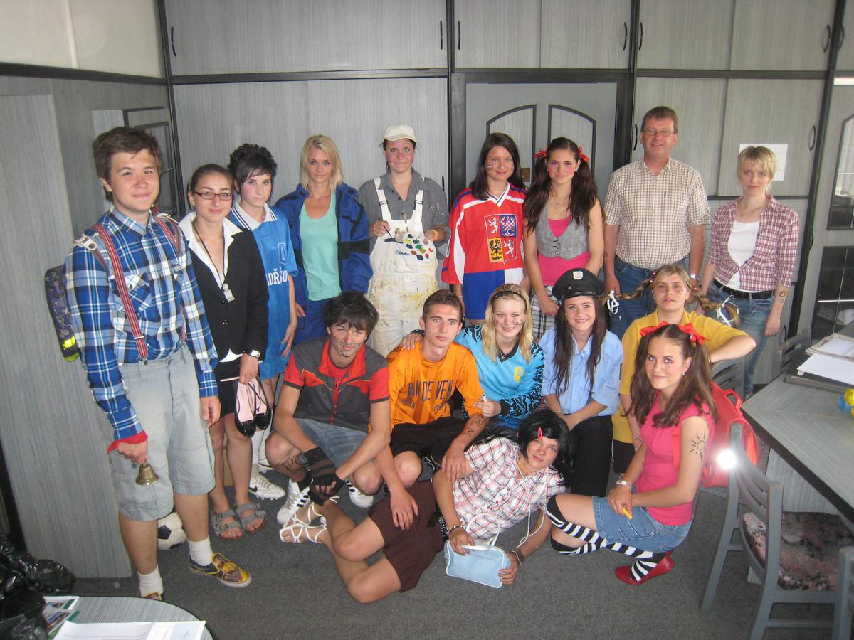](http://zsoldrisov.rajce.idnes.cz/Posledni_zvoneni_devataku/)**

**Zprávy z mateřské školy**

A máme tady léto, které nám přináší letní prázdniny a také rozloučení s dětmi, které odcházejí do základní školy. V letošním roce nás opouští 16 dětí. Patnáct dětí nastupuje do 1. třídy ZŠ a jedno dítě odchází do mateřské školy v místě svého bydliště. S těmito dětmi jsme se rozloučili ve čtvrtek 23. června na hřišti ZŠ. Rozloučit se s nimi a popřát jim šťastnou cestu do školy přišli také zástupci obce Oldřišov. Pak následovaly sportovní hry a celé odpoledne bylo završeno opékáním párků.

Nezbývá než popřát těmto dětem šťastné vykročení do školy.

**Zápis nových dětí pro školní rok 2011/2012**

Nové děti se mohly přihlásit do MŠ 20. dubna 2011, kdy se v MŠ Oldřišov konal zápis pro školní rok 2011/2012. Možnosti přihlásit se využilo 27 zákonných zástupců dětí. Protože kapacita MŠ je omezena na 60 dětí, mohlo být přijato pouze 20 dětí. Jelikož mateřská škola není hlídací ale vzdělávací institucí, byly do MŠ přijaty děti podle věku. Nejmladší děti narozené v roce 2009 nebyly do MŠ Oldřišov přijaty.

Pro přijaté děti učitelky MŠ připravily tři „Seznamovací odpoledne“, ve kterých si nové děti s rodiči mohly přijít pohrát do MŠ, seznámit se s novým prostředím, s budoucími  kamarády i s učitelkami.

**Sponzorské dary**

MCj04247420000[1] Děkujeme všem sponzorům, kteří nám v tomto školním roce ať věcnými nebo peněžními dary přispěli ke zlepšení materiálního vybavení MŠ. Jsou to: sdružení maminek, pan Malík, pan J. Jadrný a pan P. Kořenek.

Děkujeme a těšíme se na další spolupráci.

**Uzavření MŠ**

Provoz v MŠ bude přerušen od 11. července do 31. srpna 2011.

V této době bude personál MŠ čerpat řádnou dovolenou.

Nový školní rok začíná ve čtvrtek 1. září 2011. Prosím rodiče, aby v posledním srpnovém týdnu nahlásili, zda dítě skutečně nastoupí od 1. 9. 2011 do MŠ, a to buď osobně nebo telefonicky na číslo: 553 76 20 95 .

Přeji všem dětem a rodičům příjemné prožití letních měsíců.

Magda Sedláčková ředitelka MŠ

**Společná fotografie ze sletu čarodějnic**

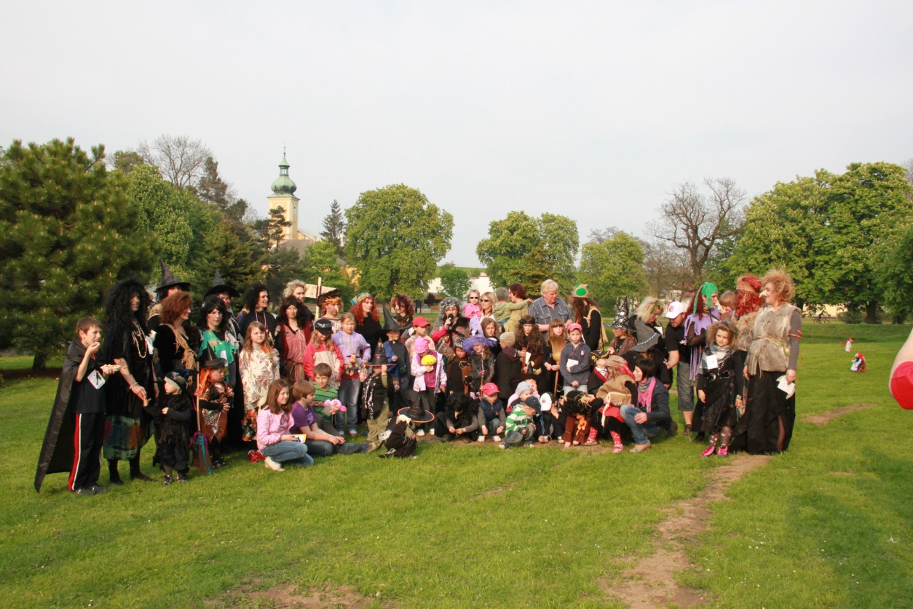

**Slet čarodějnic a indiánský dětský den**

V sobotu 30. dubna se před obecním úřadem sešly **děti v čarodějnických maskách**, které pokračovaly průvodem do zámeckého parku, kde si pro ně sdružení maminek připravilo soutěže a zábavný program. Děti mohly přejít čarodějnou bažinu, uvařit si červí polévku, také si vyzkoušely čarodějný slalom nebo v kouzelných pytlíkách hledaly pavouky. V pohádkovém lese na ně čekalo překvapení v podobě malé hračky. U ohně si všechny čarodějnice zatančily, zhlédly ohňostroj a ochutnaly kouzelný nápoj z hadích ocásků a zelených žabek, který pro ně uvařila jejich zkušená kolegyně. Děti ještě dostaly sladkosti a špekáčky, které jim u ohně pomohli opéct rodiče.

Poděkování patří všem, kteří se zúčastnili a ochutnali koláče, které se prodávaly v Perníkové chaloupce. Sdružení maminek děkuje těmto sponzorům: Obecní úřad Oldřišov, Maso a uzeniny Latoň a Wieder, spolek holubářů.

V neděli 5. června se v zámeckém parku konal **indiánský dětský den**. Utábořily se zde indiánky, které si pro děti připravily různé soutěže. Oldřišovský rybník čeřil raft s posádkou dětí, které se po vyhlídkové plavbě mohly projet i na poníkovi. Všechny děti si zadováděly na skákacím hradě, který byl dárkem místního obecního úřadu. U táboráku si děti opekly špekáčky a nějakou pěknou výhru získaly na kole štěstí.

Sdružení maminek děkuje těmto sponzorům: Obecní úřad Oldřišov, Nowaco, paní Klapetková, Chráněná dílna ve Vlaštovičkách, Generali. Dále děkujeme hasičskému, mysliveckému, sportovnímu a zahrádkářskému spolku a všem tatínkům, kteří pomohli s přípravou akce.

Výdělek z akcí v celkové částce 28 850 Kč, pořádaných Sdružením maminek, a finanční dar Oldřišovky speciál a „Starých pánů“ byl použit na opravu dětského hřiště v oldřišovské mateřské školce.

Michaela Lokočová

*Sdružení maminek hledá v naší obci prostory, kde by se mohly maminky scházet k plánování a přípravě různých kulturních akcí a kde by bylo možné si uložit i potřebný materiál.*

**Poděkování za opravu kapličky sv. Antonína**

Před svátkem sv. Antonína – patrona naší obce, provedli naší občané pánové Pavel Kašparčík, Antonín Fabián, Emil Lokoč a Petr Podolínský se svými rodinnými příslušníky opravu fasády kapličky zasvěcené tomuto světci. Věřící, kteří se pak v neděli dne 12. 6. odpoledne sešli u této kapličky, pak mohli obdivovat, jak tato zkrásněla. Práce výše uvedených spoluobčanů je o to záslužnější, že vše provedli z vlastní iniciativy a vlastními náklady, což zvláště v dnešní době, kdy se vše měří jen penězi, není záležitost obvyklá. Proto si ti, kteří se o toto dílo přičinili, zaslouží naše uznání a poděkování, které jim tímto jménem svým i jménem celé naší obce předávám. DĚKUJEME.

Petr Toman

**Ministrantská florbalová liga**

V čase od pátku 24.6. 7:00 hod. do soboty 25.6. 19:00 hod. proběhl v hlučínské sportovní hale pokus o překonání rekordu v nonstop florbalovém zápase, který do té doby činil 24 hodin. Účastnilo se jej 40 mladých borců z celé Prajzské, včetně dvou z Oldřišova. Organizaci si vzal na starosti Matěj Ostárek, který ji zvládl bravůrně.

Podařilo se zpočátku nemožné. I přes krizi, která na nás přišla v době mezi 1:00 a 4:00, kdy nás na nohou držela už jen naše vůle. Odměnou nám bylo dosáhnutí 7. hodiny ranní, kdy jsme překonali dosavadní český rekord. Ten jsme poté prodloužili o dalších dvanáct hodin.

Podpora z hlediště byla velká. Během celého pokusu se v hale vystřídalo několik set fanoušků, kteří nám pomohli překonat nejhorší okamžiky.

Takto velká akce by se nemohla konat bez podpory sponzorů, jimiž byli: Skupina ČEZ, Mattoni, SAO Comp, Autocentrála Hlučín, Bison Sportswear a další. Všem patří veliký dík.

Vstupné na akci bylo dobrovolné. Vybralo se téměř 10 000 Kč, které budou odeslány Integračnímu klubu Brána sdružujícímu tělesně postižené sportovce.

Michal Kurka

**Prajzské noviny v každém počítači**

O dívce, která získala **Školní cenu Fair play, jak se dá ujít skoro šest set kilometrů pěšky do Santiaga de Compostela, hlučínské recepty, deník vojáka wehrmachtu, jak fungují nová jatka, nebo jak se co řekne „po našemu“.**

**Pro všechny, které zajímá, co se děje na Hlučínsku, jsou v provozu nové webové noviny. Najdete je na adrese:** [www.prajzskenoviny.cz](http://www.prajzskenoviny.cz) **a autorkou článků je novinářka Liana Melecká.**

**„Vždycky jsem se snažila, aby v regionálních novinách, kde jsem pracovala, bylo co nejvíce zpráv o Hlučínsku. Jenže obvykle zprávy z větších měst měly přednost. Proto jsem se rozhodla, že si zřídím vlastní noviny, kde budou hlavně pozitivní zprávy z Hlučínska a nazvala jsem je Prajzské noviny. Aby je mohlo číst co nejvíce čtenářů, vznikly tyto webové stránky,“ říká Melecká a doplňuje, že bez spolupráce se čtenáři, by se těžko mohla všechny zajímavosti z tohoto rázovitého regionu dozvědět.**

**„Prosím všechny, kteří chystají zajímavou akci, vědí o zajímavých lidech, nebo místech, aby mi napsali na e-mail:** [prajzskenoviny@seznam.cz](mailto:prajzskenoviny@seznam.cz)**. Ráda přivítám i každého, kdo by chtěl můj projekt podpořit finančně, nebo tím, že si na stránky umístí reklamu své firmy,“ zakončila Liana Melecká.**

C:\Documents and Settings\Simka\Local Settings\Temporary Internet Files\Content.IE5\NGR6L099\MC900198641[1].wmf

Fotografie ze života v naší obci můžete najít na [www.oldrisov.cz](http://www.oldrisov.cz) nebo přímo <http://oldrisovfotky.rajce.idnes.cz/>.

Videozáznamy pak na [www.hlucinsko.tv](http://www.hlucinsko.tv).

**Zprávičky naší sovičky** - zpravodaj obce Oldřišov

Za vydání zodpovídá – Mgr. Simona Drabčíková

červenec 2011– vychází jako občasník

Děje se kolem Vás něco zajímavého? Dejte nám vědět:

e-mail: [zpravickynasisovicky@seznam.cz](mailto:zpravickynasisovicky@%20seznam.cz)

Vyhrazujeme si právo na případné redakční úpravy textů!